# Modelo Plantas de ciclo combinado CHP (combined heat and power)

Modelo de pre despacho de unidades térmicas con un almacenador de calor

La demanda térmica es la restricción primordial, no así la demanda eléctrica que es “libre”.

Data input

* ICC = costo marginal de las unidades
* aFRR = reservas de control secundario de frecuencia (positivas, negativas)
* Pmin , Pmax
* Demanda térmica
* Costos de partida (CP)
* Tiempos mínimos encendido y apagado
* Precios horarios del mercado spot

Función Objetivo

Maximizar ( Potencia * (Mercado_spot – ICC) + Heat_Price*Demanda_q – Costos de partida – Energía no servida )

## Energía no servida = Energía térmica no servida , que es suplida por el HOB (de la figura) cuyo valor es aproximadamente 4 ICC.

## Heat_price es un precio fijo que se fija de manera anual, por ende para este caso será una constante

Restricciones

Pmin + aFRR up <= Pu <= Pmax – aFRR down

If |aFRR| > 0 entonces P (t-1) >0

P (t-1) >0 ^ P (t) =0 entonces hasta P(t+3) =0 (tiempo minimo de apagado)

P (t-1) = 0 ^ P (t) > 0 entonces hasta P(t+3) > 0 (tiempo minimo de encendido)

If P(t-1) = 0 ^ P(t) > 0 entonces Costo de partida (t) = CP , else Costo de partida (t) = 0

Buffer (B) (HAT de la figura) , Calor generado por la unidad Q(t)

B(t) = B(t-1) + Q(t) – Demanda_q (t)

0 < B(t) < Bmax

Bmax = 1500MW/h

ENS = energia no servida = 4* ICC ( Demanda_q (t) – Q(t) – B(t-1) ) , si B(t) < Demanda_q (t)

HP_2023=30.34€, HP_2024= 38.13€, HP_2025=30.85€

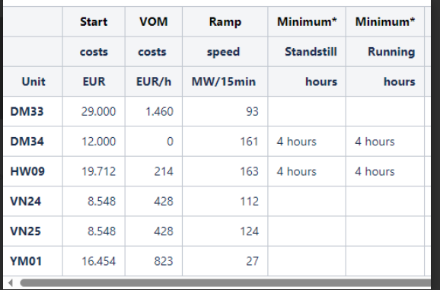

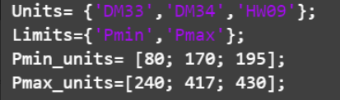

Primera etapa

Manipular la data para que sea compatible con el modelo. Recrear como seria el despacho de unidades basado en las condiciones del mercado, precio y demanda.

Segunda etapa

Incorporar un equipo generador de calor capaz de consumir energía desde la red, es decir, generar calor cuando los precios de mercado son bajos y dejar mayor libertad a las unidades de producir mayor electricidad cuando los precios son altos

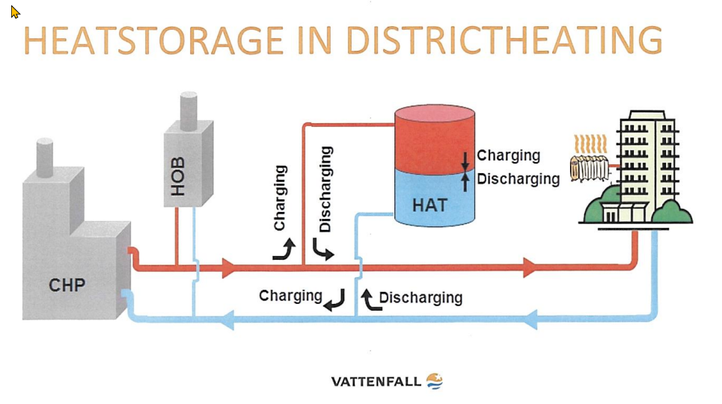

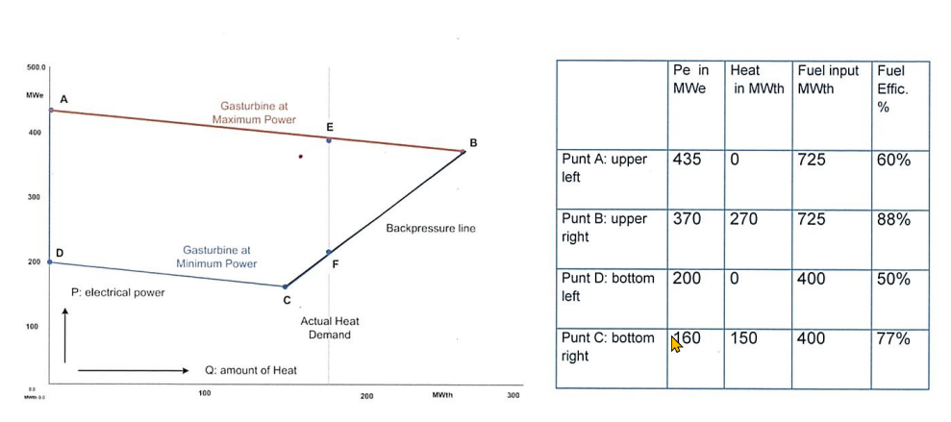

Requerimientos

* Tomar la data de input y arreglarla para que sea apta para el modelo 50€
* Crear el modelo MIP Bin para la primera etapa de tres unidades y almacenador de calor 200€
* Incorporar al modelo el equipo eléctrico generador de calor 200€
* Estructurar la data de salida 50€